GOODBYGREECE

Τσάι του Βουνού Sideritis Scardica 27gr 18pcs Tea Bags: Ένα μοναδικό βότανο της ελληνικής ορεινής φύσης με πολλές ευεργετικές ιδιότητες και φυσικά αντιοξειδωτικά. Συλλέγεται με το χέρι, αποξηραίνεται φυσικά και συσκευάζεται είτε σε πυραμίδες είτε χύμα. Έρευνες δείχνουν πως συμβάλλει στην υποχώρηση των συμπτωμάτων Alzheimer, στην μείωση του stress, στην ανακούφιση του στομαχόπονου, στην καταπολέμηση του άγχους, ενώ ταυτόχρονα είναι σύμμαχος του ανοσοποιητικού μας συστήματος.

Τρόπος παρασκευής

* Προσθέστε μία πυραμίδα, 1,5gr τσάι του βουνού, σε 200ml νερό, θερμοκρασίας 95°C
* Αφήστε το για 4-6 λεπτά
* Στραγγίστε και σερβίρετε σκέτο ή με κάποια γλυκαντική ουσία όπως είναι το μέλι.

Τιμή χωρίς Φ.Π.Α.: 3,3€

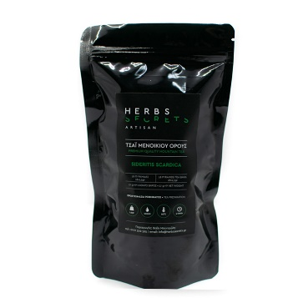

Φασκόμηλο Sage 27gr 18pcs Tea Bags: Το “βότανο της αθανασίας” όπως είναι ευρέως γνωστό με τις εξαιρετικές φαμρακευτικές του ιδιότητες και την έντονη αρωματική του οσμή καλλιεργείται και αποξηραίνεται φυσικά. Συσκευάζεται είτε σε πυραμίδες είτε χύμα. Μελέτες δείχνουν πως συμβάλλει στην αντιμετώπιση των λοιμώξεων του φάρυγγα και του στόματος, ενώ είναι τονωτικό για το νευρικό σύστημα.

Τρόπος παρασκευής

* Προσθέστε μία πυραμίδα, 1,5gr φασκόμηλο, σε 200ml νερό, θερμοκρασίας 95°C
* Αφήστε το για 4-6 λεπτά
* Στραγγίστε και σερβίρετε σκέτο ή με κάποια γλυκαντική ουσία όπως είναι το μέλι.

Τιμή χωρίς Φ.Π.Α.: 3,3€

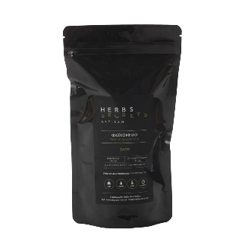

Φλαμούρι Flamingo 27gr 18pcs Tea Bags: Τα κιτρινόλευκα ευωδιαστά άνθη αποτελούν το αφέψημα Τίλιο ή Φλαμούρι . Ενώ η εξαιρετική του γεύση και οι φαρμακευτικές του ιδιότητες το κάνουν ιδιαίτερα δημοφιλές στην Ευρώπη. Μελέτες δείχνουν πως επιδρά θετικά στην χαλάρωση και στο άγχος, στην διούρηση και στην εφίδρωση.

Τρόπος παρασκευής

* Προσθέστε μία πυραμίδα, 1,5gr φλαμούρι, σε 200ml νερό, θερμοκρασίας 95°C
* Αφήστε το για 4-6 λεπτά
* Στραγγίστε και σερβίρετε σκέτο ή με κάποια γλυκαντική ουσία όπως είναι το μέλι.

Τιμή χωρίς Φ.Π.Α.: 3,3€

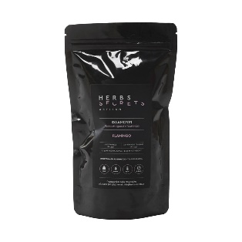

Μελισσόχορτο Melissa 27gr 18pcs Tea Bags: Γνωστό και ως το φυτό της μακροζωίας είναι ιδιαίτερα αγαπητό στις μέλισσες λόγω της μεγάλης περιεκτικότητας του σε νέκταρ, ενώ το άρωμά του έχει έντονη την μυρωδιά του λεμονιού. Λέγεται πως συμβάλλει στην ανακούφιση από τους πονοκεφάλους, από το ταλαιπωρημένο πεπτικό σύστημα, ενώ τονώνει την διάθεσή μας.

Τρόπος παρασκευής

* Προσθέστε μία πυραμίδα, 1,5gr μελισσόχορτο, σε 200ml νερό, θερμοκρασίας 95°C
* Αφήστε το για 4-6 λεπτά
* Στραγγίστε και σερβίρετε σκέτο ή με κάποια γλυκαντική ουσία όπως είναι το μέλι.

Τιμή χωρίς Φ.Π.Α.: 3,3€

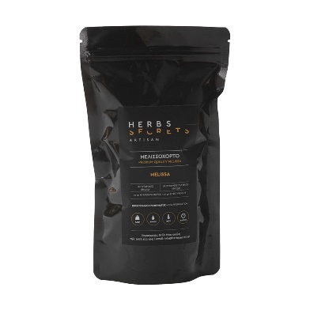

Λουίζα Aloysia Citrodora 27gr 18pcs Tea Bags: Γνωστό και ως το “βότανο των Θεών”, η Λουίζα με τις θεραπευτικές επιδράσεις της ως φαρμακευτικό βότανο και το άρωμά της που συγκρίνεται με το λαμπερό, ζωντανό άρωμα ενός φρεσκοτριμμένου λεμονιού αξίζει ολονών την δοκιμή. Θεωρείται ότι ανακουφίζει από το άγχος και την ένταση, καθώς και ότι καταπραΰνει τα πεπτικά προβλήματα που προκαλούνται από το άγχος.

Τρόπος παρασκευής

* Προσθέστε μία πυραμίδα, 1,5gr λουίζα, σε 200ml νερό, θερμοκρασίας 95°C
* Αφήστε το για 4-6 λεπτά
* Στραγγίστε και σερβίρετε σκέτο ή με κάποια γλυκαντική ουσία όπως είναι το μέλι.

Τιμή χωρίς Φ.Π.Α.: 3,3€

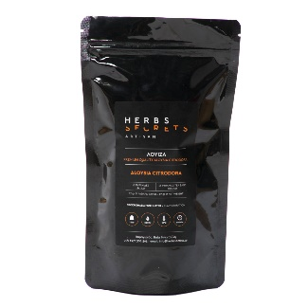

Μέντα Mentha Aquatica 27gr 18pcs Tea Bags: Το μυρωδάτο τσάι μέντας είναι ένα από τα πιο αρωματικά, τονωτικά και ευχάριστα στην γεύση ροφήματα που δεν χορταίνεις να απολαμβάνεις. Θεωρείται αποτελεσματικό σε πληθώρα προβλημάτων του πεπτικού, ενώ είναι ιδανικό για εισπνοές σε περίπτωση ρινικής συμφόρησης και καταρροής.

Τρόπος παρασκευής

* Προσθέστε πυραμίδα, 1,5gr μέντα, σε 200ml νερό, θερμοκρασίας 95°C
* Αφήστε το για 4-6 λεπτά
* Στραγγίστε και σερβίρετε σκέτο ή με κάποια γλυκαντική ουσία όπως είναι το μέλι.

Τιμή χωρίς Φ.Π.Α.: 3,3€

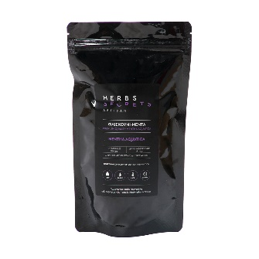

Χαμομήλι Chamomilla 27gr 18pcs Tea Bags: Το άρωμά του θυμίζει μήλο ενώ το μέγεθός του είναι χαμηλό, εξ ου και το όνομα άλλωστε. Τα πολλαπλά οφέλη όμως που προσφέρει στην υγεία μας σίγουρα δεν το φέρνουν και χαμηλά στην εκτίμηση μας. Μελέτες δείχνουν πως είναι αποτελεσματικό σε φλεγμονές τους στόματος και του βλενογόννου, ενώ έχει αντισπασμωδικές και ηρεμιστικές ιδιότητες.

Τρόπος παρασκευής

* Προσθέστε μία πυραμίδα, 1,5gr χαμομήλι, σε 200ml νερό, θερμοκρασίας 95°C
* Αφήστε το για 4-6 λεπτά
* Στραγγίστε και σερβίρετε σκέτο ή με κάποια γλυκαντική ουσία όπως είναι το μέλι.

Τιμή χωρίς Φ.Π.Α.: 3,3€

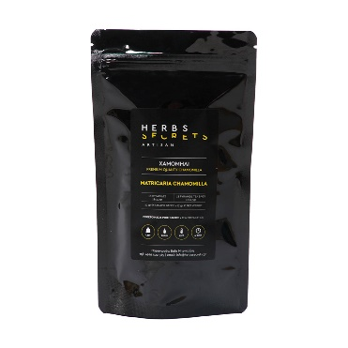

Τσάι του Βουνού Sideritis Scardica 30gr Premium Πουγκί: Τσάι Μενοικίου Όρους σε μία premium συσκευασία ιδανική για δώρο στους αγαπημένους σας. Ένα μοναδικό βότανο της ελληνικής ορεινής φύσης με πολλές ευεργετικές ιδιότητες και φυσικά αντιοξειδωτικά. Συλλέγεται με το χέρι, αποξηραίνεται φυσικά και συσκευάζεται είτε σε πυραμίδες είτε χύμα. Έρευνες δείχνουν πως συμβάλλει στην υποχώρηση των συμπτωμάτων Alzheimer, στην μείωση του stress, στην ανακούφιση του στομαχόπονου, στην καταπολέμηση του άγχους, ενώ ταυτόχρονα είναι σύμμαχος του ανοσοποιητικού μας συστήματος.

Τρόπος παρασκευής

* Προσθέστε 2gr τσάι του βουνού σε 200ml νερό, θερμοκρασίας 95°C
* Αφήστε το για 4-6 λεπτά
* Στραγγίστε και σερβίρετε σκέτο ή με κάποια γλυκαντική ουσία όπως είναι το μέλι.

Τιμή χωρίς Φ.Π.Α.: 2,3€

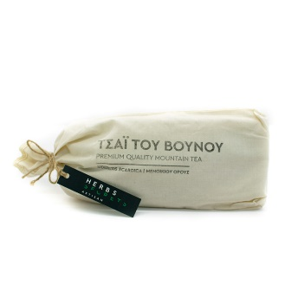

Τσάι του Βουνού Sideritis Scardica 30gr Premium Αυθεντικό: Τσάι Μενοικίου Όρους σε μία αυθεντική παραδοσιακή συσκευασία φέρνοντάς μας αναμνήσεις από τα παλιά. Ένα μοναδικό βότανο της ελληνικής ορεινής φύσης με πολλές ευεργετικές ιδιότητες και φυσικά αντιοξειδωτικά. Συλλέγεται με το χέρι, αποξηραίνεται φυσικά και συσκευάζεται είτε σε πυραμίδες είτε χύμα. Έρευνες δείχνουν πως συμβάλλει στην υποχώρηση των συμπτωμάτων Alzheimer, στην μείωση του stress, στην ανακούφιση του στομαχόπονου, στην καταπολέμηση του άγχους, ενώ ταυτόχρονα είναι σύμμαχος του ανοσοποιητικού μας συστήματος.

Τρόπος παρασκευής

* Προσθέστε 2gr τσάι του βουνού σε 200ml νερό, θερμοκρασίας 95°C
* Αφήστε το για 4-6 λεπτά
* Στραγγίστε και σερβίρετε σκέτο ή με κάποια γλυκαντική ουσία όπως είναι το μέλι.

Τιμή χωρίς Φ.Π.Α.: 2,30€

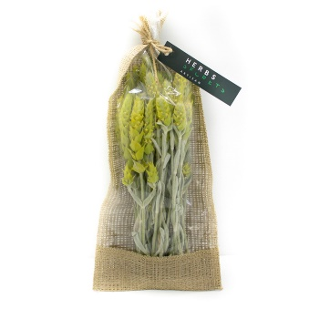

Energy Premium Quality Μείγμα 20gr: Τονωτικό μείγμα βοτάνων από τσάι του βουνού, τσουκνίδα, φασκόμηλο και λουίζα στόχο έχει την αύξηση του μεταβολικού ρυθμού και την διατήρηση της καλής υγείας του οργανισμού.

* Λουίζα
* Τσάι του Βουνού
* Τσουκνίδα
* Φασκόμηλο

Τρόπος παρασκευής

* Προσθέστε 2gr από το μείγμα σε 200ml νερό, θερμοκρασίας 95°C
* Αφήστε το για 4-6 λεπτά
* Στραγγίστε και σερβίρετε σκέτο ή με κάποια γλυκαντική ουσία όπως είναι το μέλι.

Τιμή χωρίς Φ.Π.Α.: 1,20€

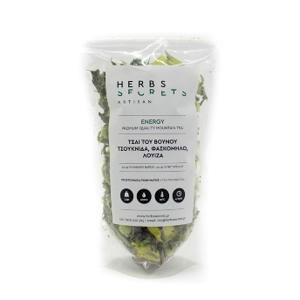

Detox Premium Quality Μείγμα 20gr: Ένα μείγμα βοτάνων που στόχο έχει την αποτοξίνωση του οργανισμού και την διατήρηση της ευεξίας. Τσάι του βουνού, αρωματική μέντα, θυμάρι, ευεργετικό φασκόμηλο, γλυκό χαμομήλι και άνθη εχινάκειας για το ανοσοποιητικό, δημιουργούν έναν έντονο αλλά και παράλληλα γλυκό συνδυασμό, καθημερινό σύμμαχο του οργανισμού μας.

* Τσάι του Βουνού
* Μέντα
* Θυμάρι
* Φασκόμηλο
* Χαμομήλι
* Εχινάκεια

Τρόπος παρασκευής

* Προσθέστε 2gr από το μείγμα σε 200ml νερό, θερμοκρασίας 95°C
* Αφήστε το για 4-6 λεπτά
* Στραγγίστε και σερβίρετε σκέτο ή με κάποια γλυκαντική ουσία όπως είναι το μέλι.

Τιμή χωρίς Φ.Π.Α.: 1,20€

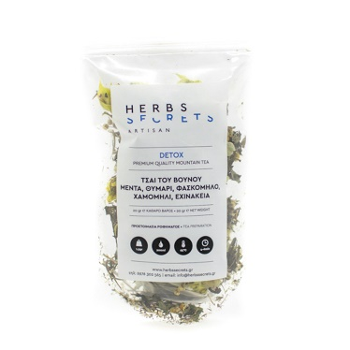

Θεϊκό Premium Quality Μείγμα 20gr: Ένα απολαυστικό και χαλαρωτικό μείγμα με βάση το τσάι του βουνού συνδυασμένο αρμονικά με την χαλαρωτική Λουίζα, το γλυκό χαμομήλι, το εξαιρετικό σε γεύση φλαμούρι και τις φλούδες πορτοκαλιού που απογειώνουν την γεύση.

* Λουίζα
* Πορτοκάλι
* Τσάι του Βουνού
* Φλαμούρι
* Χαμομήλι

Τρόπος παρασκευής

* Προσθέστε 2gr από το μείγμα σε 200ml νερό, θερμοκρασίας 95°C
* Αφήστε το για 4-6 λεπτά
* Στραγγίστε και σερβίρετε σκέτο ή με κάποια γλυκαντική ουσία όπως είναι το μέλι.

Τιμή χωρίς Φ.Π.Α.: 1,20€

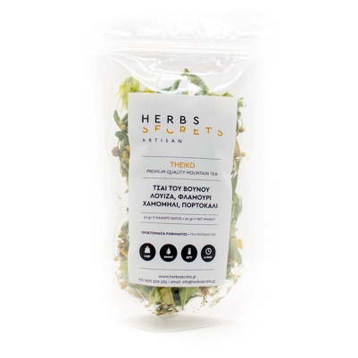

Φασκόμηλο Sage Χύμα 20gr: Το “βότανο της αθανασίας” όπως είναι ευρέως γνωστό με τις εξαιρετικές φαρμακευτικές του ιδιότητες και την έντονη αρωματική του οσμή καλλιεργείται και αποξηραίνεται φυσικά. Συσκευάζεται είτε σε πυραμίδες είτε χύμα. Μελέτες δείχνουν πως συμβάλλει στην αντιμετώπιση των λοιμώξεων του φάρυγγα και του στόματος, ενώ είναι τονωτικό για το νευρικό σύστημα.

Τρόπος παρασκευής

* Προσθέστε 2gr φασκόμηλο σε 200ml νερό, θερμοκρασίας 95°C
* Αφήστε το για 4-6 λεπτά
* Στραγγίστε και σερβίρετε σκέτο ή με κάποια γλυκαντική ουσία όπως είναι το μέλι.

Τιμή χωρίς Φ.Π.Α.: 1,20€

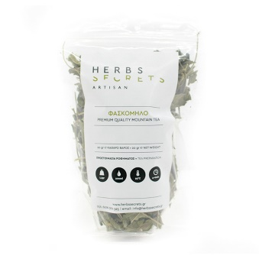

Τσάι του Βουνού Sideritis Scardica 50gr Ανθός: Ένα μοναδικό βότανο της ελληνικής ορεινής φύσης με πολλές ευεργετικές ιδιότητες και φυσικά αντιοξειδωτικά. Συλλέγεται με το χέρι, αποξηραίνεται φυσικά και συσκευάζεται είτε σε πυραμίδες είτε χύμα. Έρευνες δείχνουν πως συμβάλλει στην υποχώρηση των συμπτωμάτων Alzheimer, στην μείωση του stress, στην ανακούφιση του στομαχόπονου, στην καταπολέμηση του άγχους, ενώ ταυτόχρονα είναι σύμμαχος του ανοσοποιητικού μας συστήματος.

Τρόπος παρασκευής

* Προσθέστε 2gr τσάι του βουνού σε 200ml νερό, θερμοκρασίας 95°C
* Αφήστε το για 4-6 λεπτά
* Στραγγίστε και σερβίρετε σκέτο ή με κάποια γλυκαντική ουσία όπως είναι το μέλι.

Τιμή χωρίς Φ.Π.Α.: 2,10€

